Ein Bild, das Text, Screenshot, Dokument, Schrift enthält.

Ein Bild, das Text, Screenshot, Schrift, Dokument enthält.

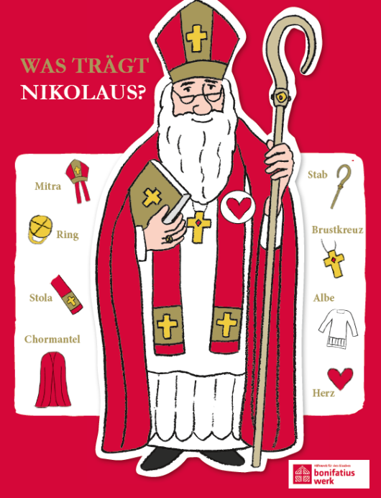



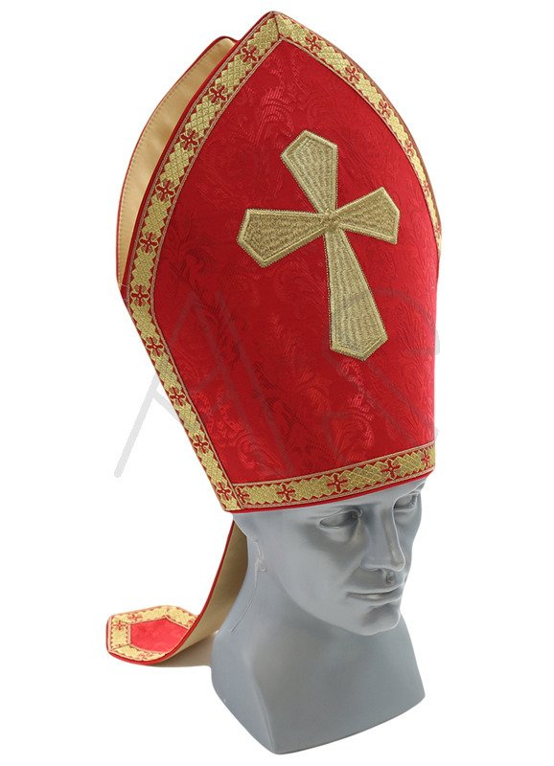

Die Mitra ist eine religiöse Kopfbedeckung vieler kirchlicher Würdenträger.

Die Mitra ist die liturgische, zweispitzige Kopfbedeckung von Bischöfen („Bischofsmütze“) und Äbten und wird nur im Gottesdienst getragen.

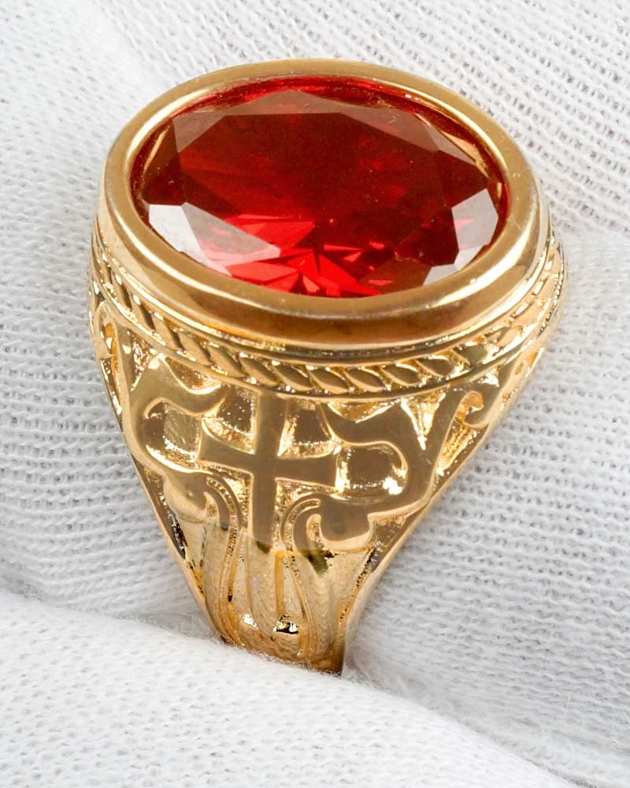

 Ein von Bischöfen am dritten Finger der rechten Hand getragener Ring, der anzeigt, dass der Bischof mit der Kirche verheiratet ist.



In der römisch-katholischen Kirche ist das Tragen eines Brustkreuzes weiterhin auf Päpste, Kardinäle, Bischöfe und Äbte beschränkt.

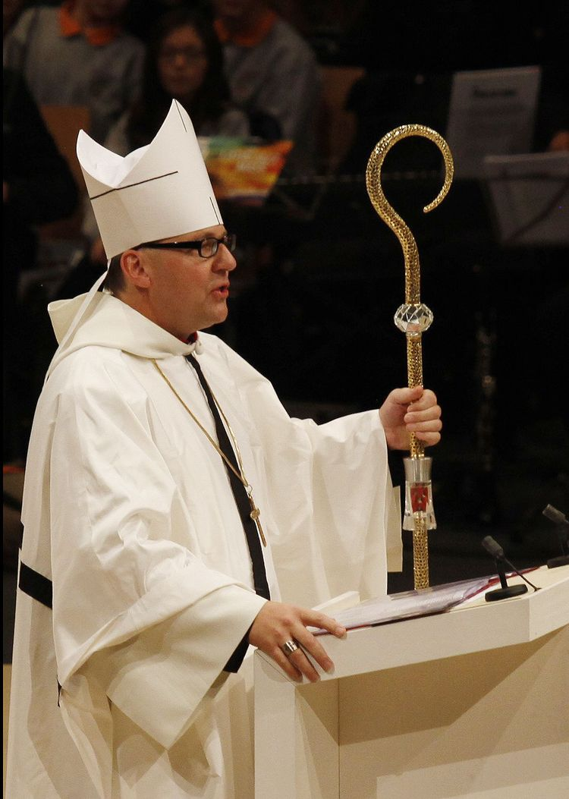Der Bischofsstab oder Hirtenstab hat seine Form vom Hirtenstab. Im 5. Jahrhundert wurde es Brauch, dass der Papst bei Prozessionen einen Holzstab trug. Im 6. Jahrhundert übernahmen alle Bischöfe den Brauch, einen Stab als äußeres Zeichen ihres Dienstes als Hirten des Volkes Gottes zu tragen.

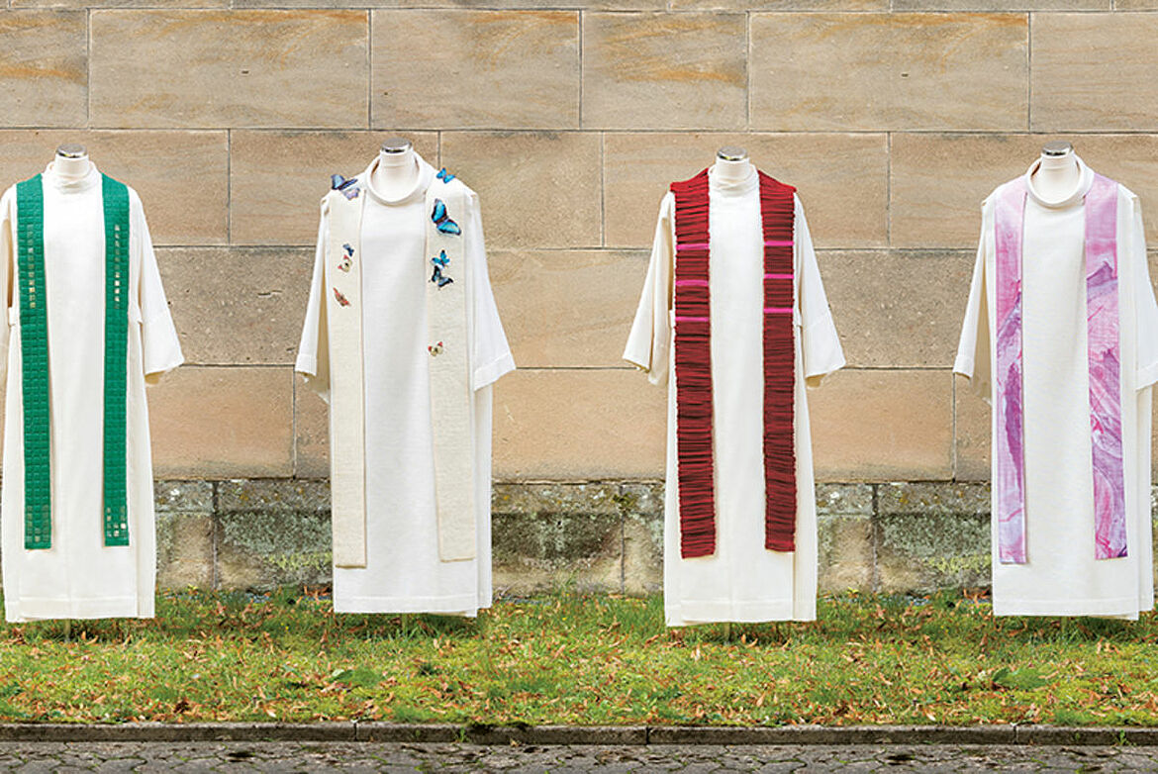

Albe ist das weiße Untergewand. Stola, kirchliches Gewand, das von römisch-katholischen Diakonen, Priestern und Bischöfen getragen wird. Wer die Stola trägt, handelt im Namen und Auftrag Christi und Kirche. Die Stola stammt zwar von der römischen Beamtenkleidung, hat aber auch einen biblischen Bezug: Sie wird als Bild für das leichte "Joch" Jesu aufgefasst, wer sie trägt, hat sich von Jesus einspannen lassen.

